Информация к проекту решения по заявлению:
1.17 Матюнина А. Ю., Матюнина М. А., Матюниной Н. А.,
Матюниной М. А., Фефелова А. Ф.
Земельный участок:
адрес: обл. Новосибирская, г. Новосибирск, Октябрьский район, ул. Короленко, дом 208;
кадастровый квартал. 54:35:073395;
площадь- 500 кв.м.;

Планшет № 2257
Зонирование: Зона застройки жилыми домами смешанной этажности (Ж-1), Подзона застройки жилыми домами смешанной этажности различной плотности застройки (Ж-1.1)
Запрос: «для индивидуального жилищного строительства (2.1»
Планируется: оформление земельного участка, образуемого путем перераспределения земель, находящихся в государственной собственности, и земельного участка с кадастровым номером 54:35:073395:18, с последующей постановкой на кадастровый учет

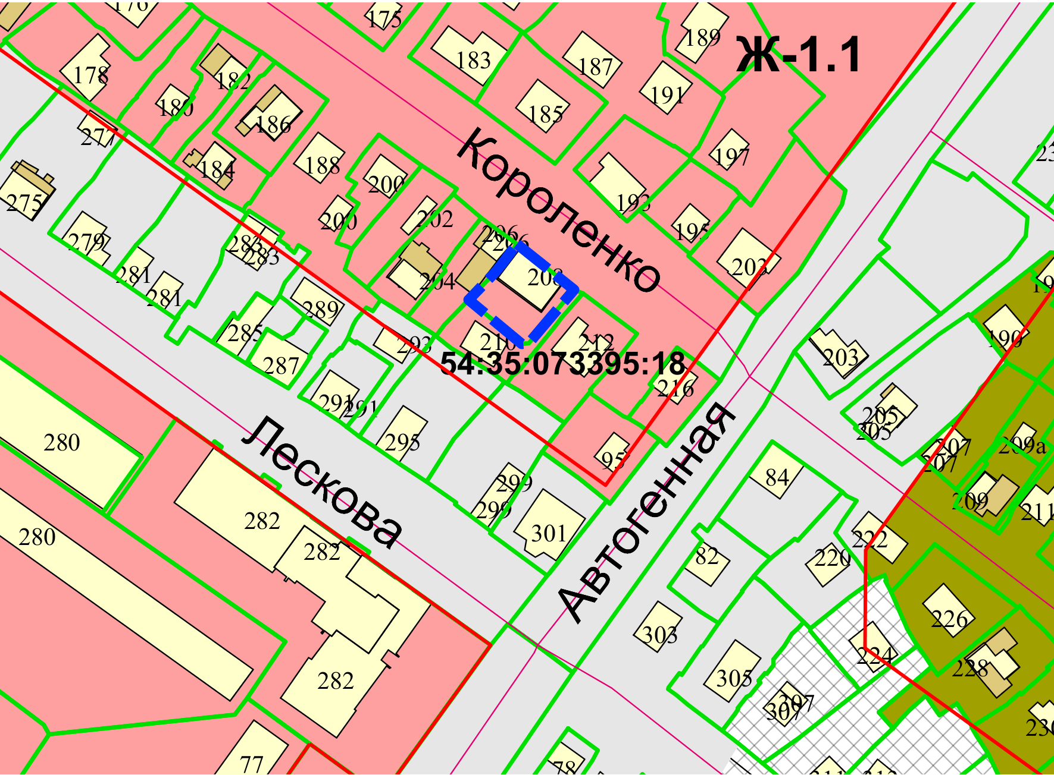
Приложения к заявлению:

